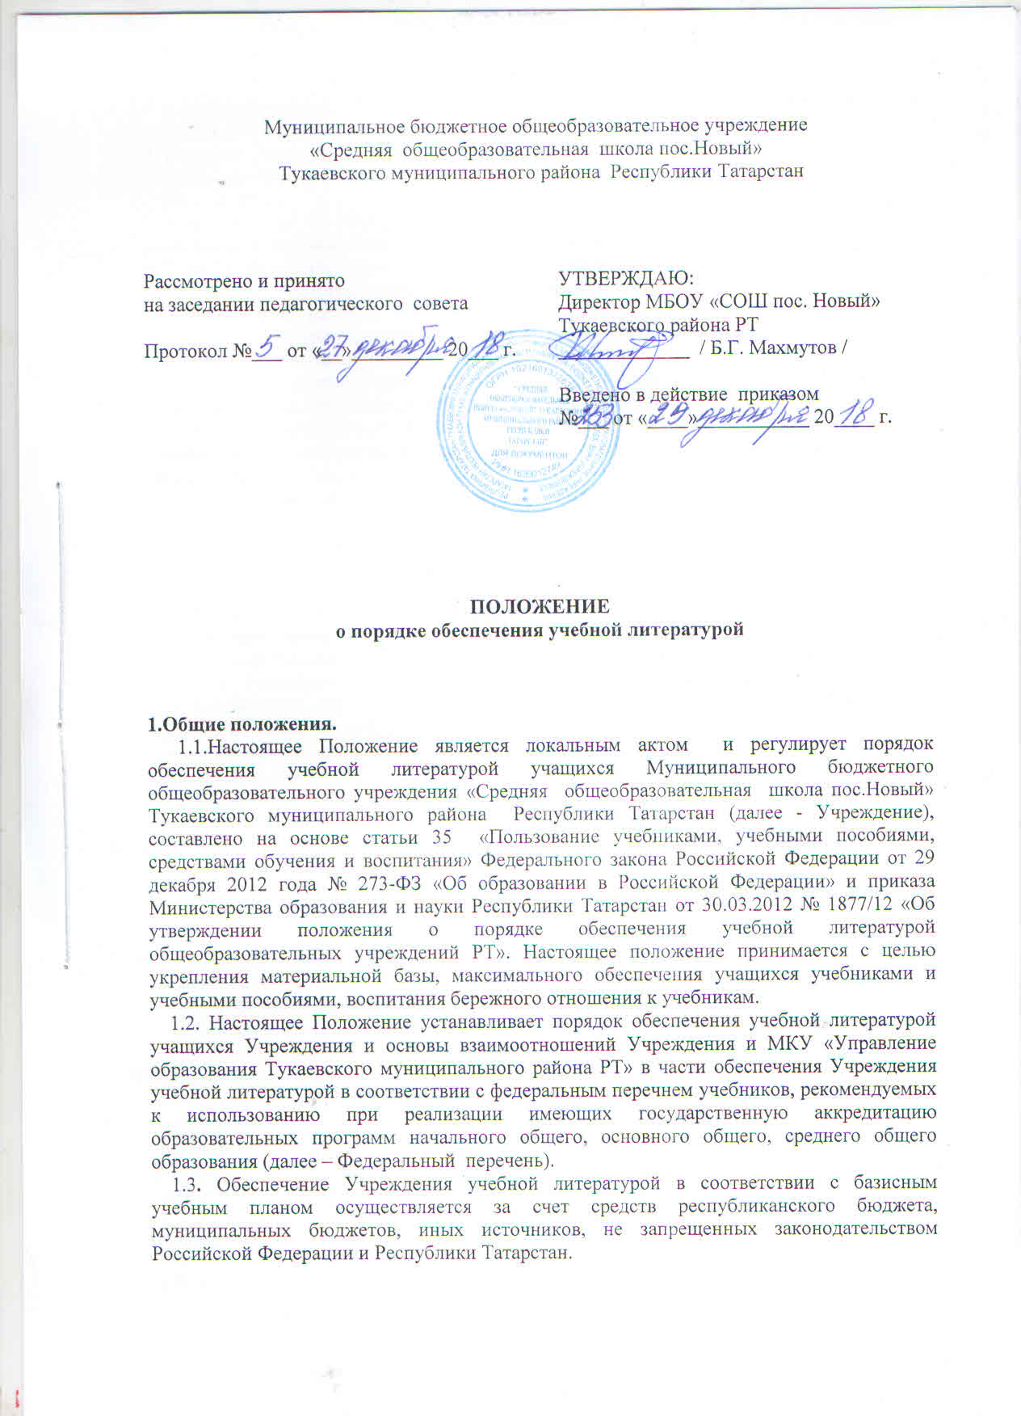

1.4. Нормативный срок использования учебной литературы соответствует сроку действия федеральных государственных образовательных стандартов.
2. Порядок обеспечения учебной литературой Учреждения.
2.1. Компетенция Учреждения.
2.1.1. Учитель:
- анализирует необходимое количество учебной литературы, обеспечивающей реализацию учебного плана Учреждения с учетом преемственности по вертикали (преемственность обучения с 1 по 4 кл., с 5 по 9 кл., с 10 по 11 кл.) и горизонтали (целостность учебно-методического комплекса: программа, учебник, методическое пособие, дидактические и раздаточные материалы (далее - УМК)) в соответствии с образовательной программой Учреждения;
- следит за состоянием учебной литературы по своему предмету;
обеспечивает соответствие используемой учебной литературы федеральным государственным образовательным стандартам, Федеральному перечню;
- вносит предложения об утверждении на педагогическом совете Учреждения перечня учебников по своему предмету, необходимых для реализации образовательной программы на следующий учебный год;
- своевременно проходит курсовую подготовку по преподаванию в соответствии с заявленным УМК.
2.1.2. Педагогический работник, исполняющий обязанности классного руководителя:
- участвует в выдаче и приемке учебной литературы из библиотечного фонда Учреждения;
- проверяет наличие комплекта учебной литературы у каждого учащегося класса;
- информирует родителей (законных представителей) учащихся о перечне необходимой учебной литературы, входящей в комплект учащегося данного класса; ответственности родителей (законных представителей) за сохранность учебной литературы;
- содействует первоочередному обеспечению учебной литературой учащихся из социально незащищенных семей;
- совместно с заведующей библиотекой проводит мероприятия, направленные на воспитание у учащихся бережного отношения к учебной литературе.
2.1.3. Заведующий библиотекой:
- проводит анализ библиотечного фонда учебной литературы на его соответствие реализуемым Учреждением Образовательным программам уровней начального общего образования, основного общего образования, среднего общего образования;
- формирует потребность Учреждения в учебной литературе; составляет совместно с заместителем директора по учебно-воспитательной работе заказ на учебную литературу и представляет его на утверждение директору Учреждения;
- составляет базу данных излишней учебной литературы по Учреждению для включения в муниципальный и республиканский обменные фонды;
- информирует педагогов о новинках в области учебного книгоиздания;
- ведет учет библиотечного фонда учебной литературы в соответствии с Порядком учета библиотечного фонда учебной литературы Учреждения (приложение 1);
- проводит мероприятия, направленные на воспитание у учащихся бережного отношения к учебной литературе (проводит конкурсы между классами на лучшую сохранность учебной литературы, участвует в классных часах и других мероприятиях, посвященных бережному отношению к книгам, в том числе к учебной литературе, организует мелкий ремонт учебной литературы).
2.1.4. Заместитель директора Учреждения по учебно-воспитательной работе:
- контролирует обеспеченность учащихся учебной литературой в соответствии с утвержденным УМК;
- организует работу по составлению перечня учебной литературы, заказываемой на следующий учебный год для реализации образовательной программы Учреждения;
- организует работу с педагогическим коллективом по изучению и анализу Федерального перечня;
- контролирует соответствие реализуемого УМК Учреждения учебным программам уровней начального общего образования, основного общего образования, среднего общего образования, Федеральному перечню;
2.1.5. Директор Учреждения:
- несет ответственность за комплектование, полное использование и сохранность фонда учебной литературы;
- утверждает список учебной литературы, необходимой для реализации Образовательной программы Учреждения;
- разрабатывает и утверждает нормативно-правовую базу по учебному книгообеспечению в рамках своей компетенции;
- утверждает заказ на учебную литературу на следующий учебный год с учетом многоканального финансирования;
- защищает перед МКУ «Управление образования Тукаевского района» заказ на закупку учебной литературы на средства республиканского и муниципального бюджетов;
- определяет и контролирует порядок обеспечения учащихся учебной литературой, в т. ч. из социально незащищенных семей.
3. О выборе учебной литературы, используемой в образовательном процессе.
3.1. Выбор учебной литературы, используемой в образовательном процессе, осуществляется в соответствии со списком учебной литературы, определенным Учреждением, составленным в соответствии с Федеральным перечнем.
3.2. Список учебной литературы является обязательным приложением к Образовательной программе Учреждения.
3.3. Список учебной литературы является документом, отражающим перечень программ, реализуемых Учреждением в текущем учебном году, и их обеспеченность учебной литературой.
3.4. Учреждение вправе реализовывать программы, рекомендованные Министерствами образования и науки Российской Федерации и Республики Татарстан и обеспеченные учебной литературой из Федерального перечня.
3.5. При организации учебного процесса рекомендуется использовать учебную литературу из одной предметно-методической линии (дидактической системы для ступени образования).
3.6. Директором Учреждения обеспечивается соответствие реализуемых образовательных программ требованиям к содержанию образования и уровня образования.
Приложение 1

Порядок учета библиотечного фонда учебной литературы
МБОУ «СОШ пос. Новый»

1.Общие положения

1.1. Настоящий Порядок учета библиотечного фонда учебной литературы общеобразовательного учреждения (далее Порядок учета) устанавливает правила учета библиотечного фонда учебной литературы Муниципального бюджетного общеобразовательного учреждения «Средняя общеобразовательная школа пос. Новый» Тукаевского муниципального района Республики Татарстан (далее Учреждение) и осуществляется в соответствии с Инструкцией об учете библиотечного фонда библиотек образовательных учреждений, утвержденной Приказом Министерства образования Российской Федерации от 24.08.2000 № 2488.
1.2. Библиотечный фонд учебной литературы учитывается и хранится отдельно от основного библиотечного фонда библиотеки Учреждения.
1.3. Учет библиотечного фонда учебной литературы отражает поступление в фонд, выбытие из фонда, величину всего фонда учебной литературы и служит основой для обеспечения сохранности фонда и контроля за наличием и движением учебной литературы.
1.4. Учет библиотечного фонда учебной литературы осуществляется документами: "Книга суммарного учета" (далее – КСУ), "Картотека учета учебной литературы", электронным фондом учебной литературы (далее – ЭФУЛ).
1.5. Учету подлежат все виды учебной литературы, включенные в библиотечный фонд.

2. Учет фонда учебной литературы.
2.1. К фонду учебной литературы относятся:
- все учебники;
- учебные пособия;
- математические таблицы;
- сборники упражнений и задач;
- практикумы;
- книги для чтения;
- хрестоматии.
2.2. Учет библиотечного фонда учебников должен способствовать их сохранности, правильному формированию и целевому использованию. Все операции по учету производятся библиотекарем, стоимостный учет ведется бухгалтерией МКУ «Управление образования Тукаевского муниципального района РТ». Сверка данных библиотеки и бухгалтерии производится ежегодно.
2.3. Учет учебников осуществляется в КСУ, которая ведется в трех частях:
1 часть. Поступление в фонд. После получения учебников записывается общее количество и стоимость, с обязательным указанием номера и даты сопроводительного документа. Номер записи ежегодно начинается с № 1 и идет по порядку поступлений.
2 часть. Выбытие из фонда. Записываются номера актов на списание учебников с указанием даты утверждения акта и общего количества списанных учебников на общую сумму за текущий год. Нумерация записей о выбывших изданиях из года в год продолжается.
3 часть. Итоги учета движения фондов. Записываются итоги движения фонда учебников: общее количество поступивших учебников на общую сумму за текущий год. Общее количество выбывших учебников на общую сумму за текущий год. Общее количество учебников, состоящих на учете на общую сумму на 1 января последующего года. КСУ по учебникам хранится в библиотеке постоянно.
2.4. Индивидуальный (групповой) учет учебников осуществляется в картотеке учета учебников, на каталожных карточках стандартного размера.
На карточке указывается библиографическое описание учебника, сведения о количестве поступивших учебников с указанием цены, регистрационный номер. Если учебник поступает неоднократно и не имеет отличия, кроме года издания и цены, то все поступления заносятся на единую карточку. Если же в учебнике внесены дополнения и изменения, то на него заводится новая карточка. Карточки расставляются в учетную картотеку по классам, а внутри классов – по предметам и по алфавиту фамилий авторов или заглавий.
Карточки на списанные учебники из картотеки учета учебников изымаются сразу же после подписания акта о выбытии. Чтобы регулировать последовательность регистрационного номера, рекомендуется вести "Журнал регистрации учетных карточек библиотечного фонда школьных учебников" по образцу: номер по порядку, название, количество, цена одного экземпляра, номер записи в КСУ.
2.5. Учету подлежат все виды учебников и учебных пособий. Рабочие тетради, дидактические материалы, таблицы, прописи являются документами временного характера. Их учет производится в "Тетради учета документов временного характера".
2.6. Взамен утерянных или испорченных учебников принимаются аналогичные учебники.
Учебники, утерянные и принятые взамен, учитываются в "Тетради учета утерянных учебников и их замены".
2.7. Учет выбытия учебников. Списание учебников проводится не реже одного раза в год. Списанные учебники сдаются в макулатуру. Списанные учебники, находящиеся в хорошем состоянии, могут выдаваться учащимся для подготовки к экзаменам и передаваться для использования в кабинеты. На каждый вид списания ("Ветхие", "Устаревшие по содержанию", "Утерянные читателями", "Хищение") составляется акт в 2 экземплярах, который подписывается комиссией и утверждается директором Учреждения. Один экземпляр акта подлежит хранению в библиотеке, другой передается под расписку в бухгалтерию, которая производит списание с баланса Учреждения указанной в акте стоимости учебников.
2.8. Учет выдачи учебников.
Заведующий библиотекой выдает учебники педагогическим работникам, исполняющим обязанности классного руководителя I - VIII классов, Учащимся IX-XI классов учебники выдаются индивидуально, под роспись. Количество экземпляров выданных учебников отмечается в особой тетради. Как правило, учебники выдаются учащимся на год. Учебники, по которым обучение ведется несколько лет, могут быть выданы на несколько лет.
2.9. Учреждение ведет учет состояния и движения фондов в формате ЭФУЛ.

